Carta de Apresentação

Prezados Pais, Responsáveis, Alunos...

Ler, escrever, numerar, calcular,
Aprender, saber, conhecer,
Imaginar, sonhar, querer...

Esta apostila contêm matérias, materiais e conteúdos, ou seja, atividades complementares aos conteúdos estudados em sala de aula, para os próximos 15 dias de aula. Quinzena que compreende a semana de 04 a 08 e a semana de 11 a 15 de maio de 2020.
Solicitamos que após a conclusão de todas as atividades, deixem na mesma embalagem que receberam, pois na entrega de novos materiais, essa apostila deverá ser devolvida para avaliação e correção pelos Professores.
Aluno (a):
_________________________________________________________
Professora: Gema Terezinha Maculan
Turma: 1º Ano 1 Turno: Matutino

Galvão, 01 de maio de 2020.

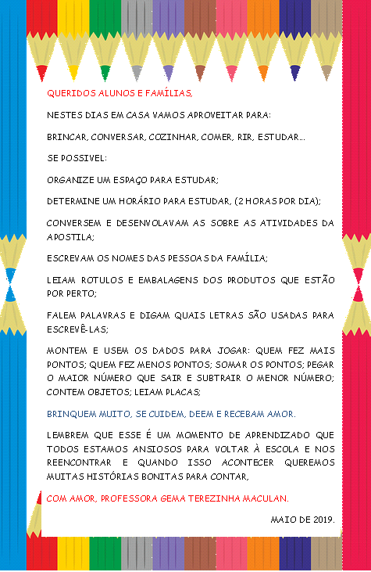
COM AMOR, PROFESSORA GEMA TEREZINHA MACULAN
GALVÃO,_________DE ____________________ DE 2020
PROFESSORA:_______________________________________________________
ALUNO (A):__________________________________________________________

LEIA O POEMA.
A CASA E SEU DONO
ELIAS JOSÉ

ESSA CASA É DE CACO
QUEM MORA NELA É O MACACO.

ESSA CASA TÃO BONITA
QUEM MORA NELA É A CABRITA.

ESSA CASA DE CIMENTO
QUEM MORA NELA É O JUMENTO.

ESSA CASA É DE TELHA
QUEM MORA NELA É A ABELHA.

ESSA CASA É DE LATA
QUEM MORA NELA É A BARATA.

ESSA CASA É ELEGANTE
QUEM MORA NELA É O ELEFANTE.

E DESCOBRI DE REPENTE
QUE NÃO FALEI EM CASA DE GENTE
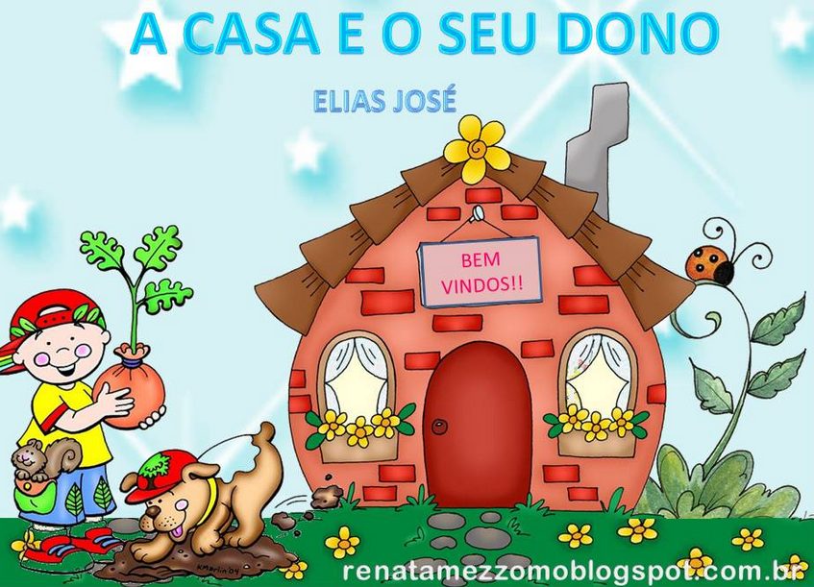

ATIVIDADES

* CIRCULAR O TÍTULO DO POEMA
* SUBLINHAR O NOME DO AUTOR
* CONTAR A QUANTIDADE DE VERSOS E ENUMERÁ-LOS (O QUE É VERSO? VERSO É CADA PEDACINHO DO POEMA)

* DESTACAR OS NOMES DOS ANIMAIS QUE APARECEM NO TEXTO/POEMA (MACACO, CABRITA, JUMENTO, ABELHA, BARATA, ELEFANTE). A FORMA DE DESTAQUE: SUBLINHE COM UMA COR FORTE).
* PINTAR OS PARES QUE RIMAM EM CADA ESTROFE (PARES, COR IGUAL; ESTROFES, CORES DIFERENTES. EXEMPLO: 1ª ESTROFE – AZUL: CACO/MACACO; 2ª ESTROFE – VERDE: BONITA/CABRITA...)........
UMA RIMA É A REPETIÇÃO DE UMA SEQUÊNCIA DE SONS A PARTIR DA VOGAL DA ÚLTIMA SÍLABA TÔNICA DO VERSO

- LEIA A LISTA OS NOMES DOS ANIMAIS , IDENTIFIQUE A LETRA INICIAL, LETRA FINAL E QUANTIDADES DE LETRAS;
NOME | 1ª LETRA | ÚLTIMA LETRA | QUANTIDADE DE LETRAS
JUMENTO
BARATA
ELEFANTE
CABRITA
ABELHA
MACACO
2) RECORTE AS IMAGENS DOS ANIMAIS DO POEMA E COM AS SÍLABAS MÓVEIS MONTE OS NOMES DESSES ANIMAIS;

___________________________________________________________________________________________________________
___________________________________________________________________________________________________________
___________________________________________________________________________________________________________
___________________________________________________________________________________________________________
___________________________________________________________________________________________________________
______________________________________________________________________________________________________
3)Substitua os desenhos por palavras e reescreva o poema.
4) COMPLETE OS NOMES DESSES ANIMAIS QUE ESTÃO FALTANDO ALGUMAS SÍLABAS
( FINAL, INTERMEDIÁRIA OU INICIAL ).

E LE FAN  RA TA  CA TA  E LE TE | BE LHA  MA CO  JU MEN  CA TA
E LE FAN  RA TA  CA TA  E LE TE | BE LHA  MA CO  JU MEN  CA TA
5) ESCREVA OUTROS QUAISQUER NOMES INICIADOS PELA PRIMEIRA SÍLABA DO NOME DE CADA ANIMAL :
A:______________________________________________________________________
MA:_____________________________________________________________________
CA:_____________________________________________________________________
JU:_____________________________________________________________________
BA:_____________________________________________________________________
E:_______________________________________________________________________
6) ESCREVER EM ORDEM ALFABÉTICA OS NOMES DOS ANIMAIS QUE APARECEM NO TEXTO;
________________________________________________________________________________________________________________________________________________________________________________________________________________________________________________________________________________________________________________________________________________________________________________________________________________________________________________________________________________________________________________________
7)ESCREVA CARACTERÍSTICAS PARA CADA ANIMAL DO POEMA; JUMENTO________________________________________________________________
BARATA_________________________________________________________________
ELEFANTE_______________________________________________________________
CABRITA________________________________________________________________
MACACO________________________________________________________________
ABELHA_________________________________________________________________
8) ESCREVER O NOME DE MAIS ANIMAIS INICIADO COM AS MESMAS LETRAS DOS ANIMAIS DO POEMA :
M:______________________________________________________________________
J:______________________________________________________________________
C:______________________________________________________________________
B:______________________________________________________________________
A:______________________________________________________________________
E:______________________________________________________________________

9) ENCONTRE PALAVRAS PARA RIMAR COM:
CASA:___________________________________________________________________
NELA:___________________________________________________________________
JOSÉ:___________________________________________________________________
DONO:__________________________________________________________________
10) SEPARE AS SÍLABAS DOS NOMES DOS ANIMAIS;
MACACO_________________________________________________________________
JUMENTO_______________________________________________________________
BARATA_________________________________________________________________
ELEFANTE_______________________________________________________________
CABRITA________________________________________________________________
ABELHA_________________________________________________________________
11) ESCREVA UMA FRASE PARA CADA ANIMAL.
MACACO_________________________________________________________________
JUMENTO________________________________________________________________
BARATA_________________________________________________________________
ELEFANTE________________________________________________________________
CABRITA_________________________________________________________________
ABELHA
. 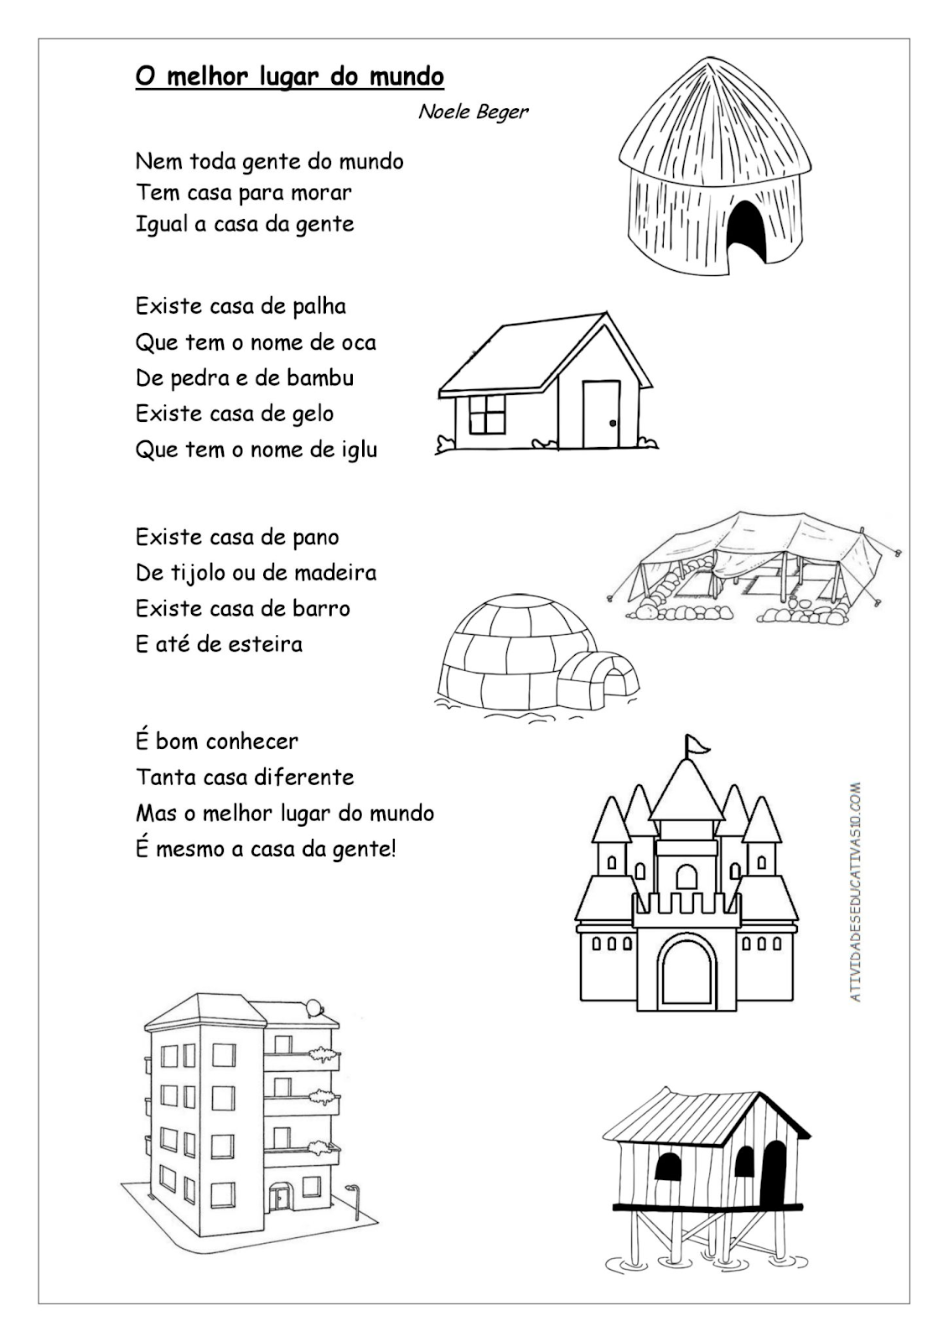
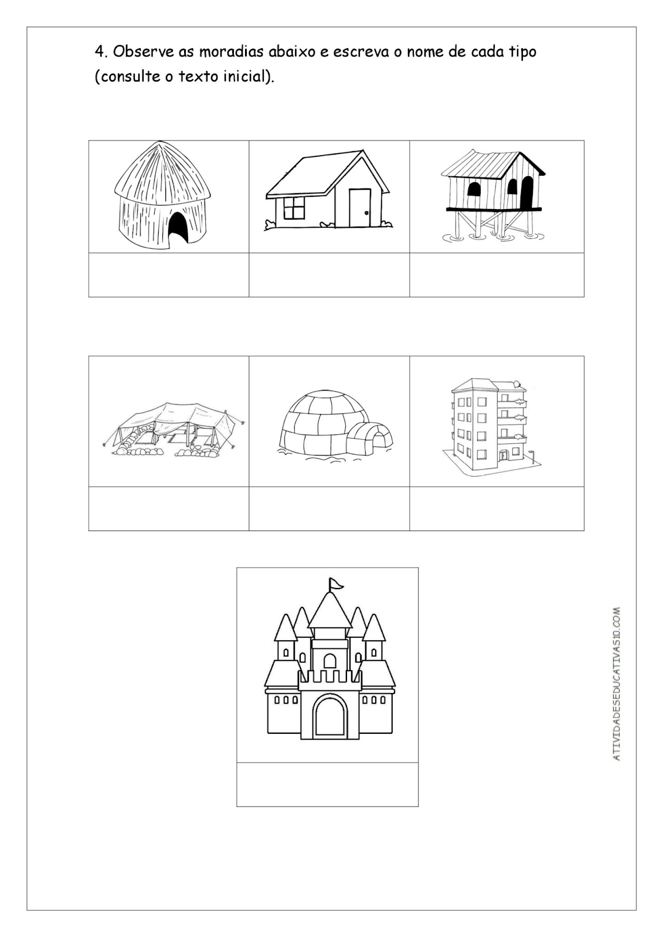
13) OBSERVE AS MORADIAS ABAIXO E ESCREVA O NOME DE CADA TIPO.

14) FAÇA O RECONTO DO POEMA (ESCREVER COM SUAS PALAVRAS O POEMA DE ELIAS JOSÉ E ILUSTRE (DESENHE).

15- REALIZE UMA PRODUÇÃO ARTÍSTICA (DOBRADURA DE UMA CASA E DE UM OU TODOS OS ANIMAIS DO POEMA.

16- FAZER UMA MONTAGEM COM RECORTES DE UMA CASA E ANIMAIS DE LIVROS E/OU REVISTAS...).

ATIVIDADES DE MATEMÁTICA
- OBSERVE O CALENDÁRIO DO MÊS DE MAIO E RESPONDA AS QUESTÕES:
- VOCÊ PODE PINTAR OS DIAS NO CALENDÁRIO, AZUL PARA DIAS CHUVOSOS E AMARELO PARA OS DIAS DE SOL.
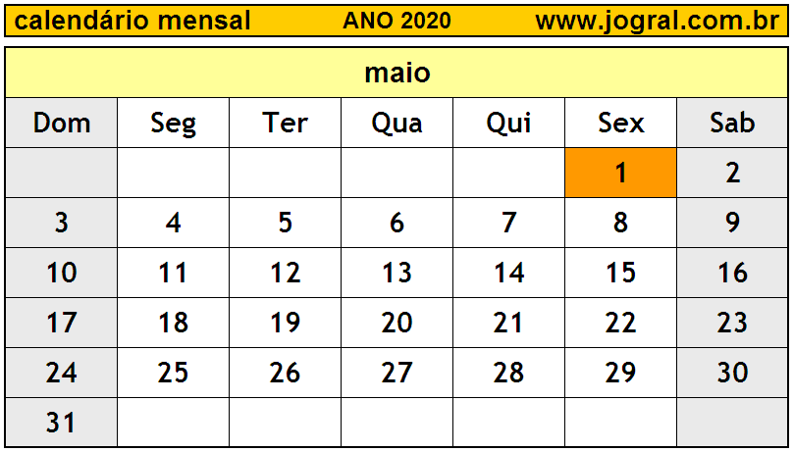

- QUANTOS DIAS TEM ESTE MÊS?
________________________________________________________________________________________.
- QUANTOS DOMINGOS TEM ESTE MÊS?
________________________________________________________________________________________
- O PRIMEIRO DIA DO MÊS SERÁ EM QUAL DIA DA SEMANA?
_________________________________________________________________________________________
- QUAL DIA DA SEMANA O MÊS DE MAIO TERMINA?
_________________________________________________________________________________________
- QUANTOS DIAS TEM UMA SEMANA:
  - ( ) 30 ( ) 7 ( ) 10 ( ) 31( )

F. OBSERVE O CALENDÁRIO, VEJA O DIA DO MÊS E DA SEMANA E ESCREVA:
QUE DIA É HOJE? | ONTEM FOI QUE DIA? | AMANHÃ SERÁ QUE DIA? | NESTE MÊS HÁ ALGUM FERIADO? QUE DIA?
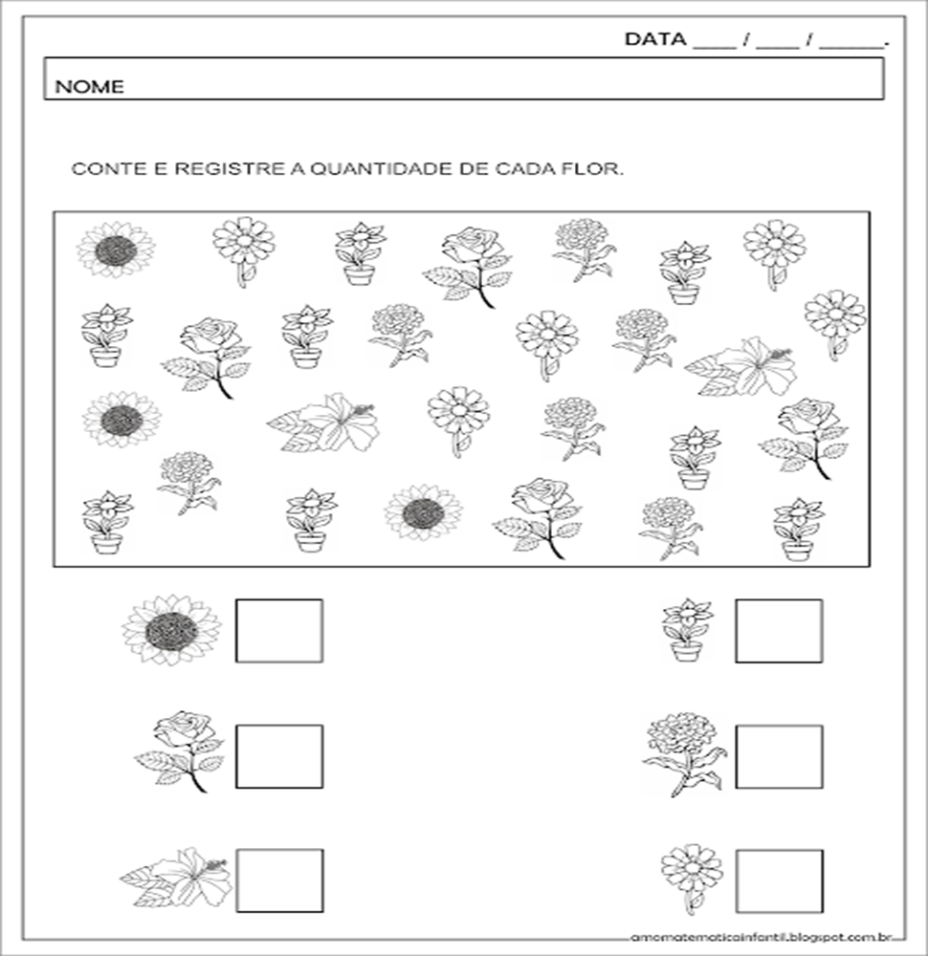
Atividade de Inglês
E.M.E.F. “ARNALDO FRANCISCO DOS SANTOS”.
GALVÃO, DE ABRIL DE 2020.
PROFESSORA: GENOEVA LURDES MACULAN
ALUNO: ___________________________________________
TURMA: 1º Ano 1; 1º Ano 2

Atividades referentes as aulas não presenciais, para a disciplina de Informática

Teacher: Renara Loureiro
Name:_________________________________________________________Grade: _________________
NUMBERS
- Vamos relembrar os “numbers”. Leia os números abaixo em voz alta:

- ONE | - TWO | - THREE | - FOUR | - FIVE | - SIX
- SEVEN | - EIGTH | - NINE | 10-TEN

- Pinte e escreva por extenso os números abaixo:
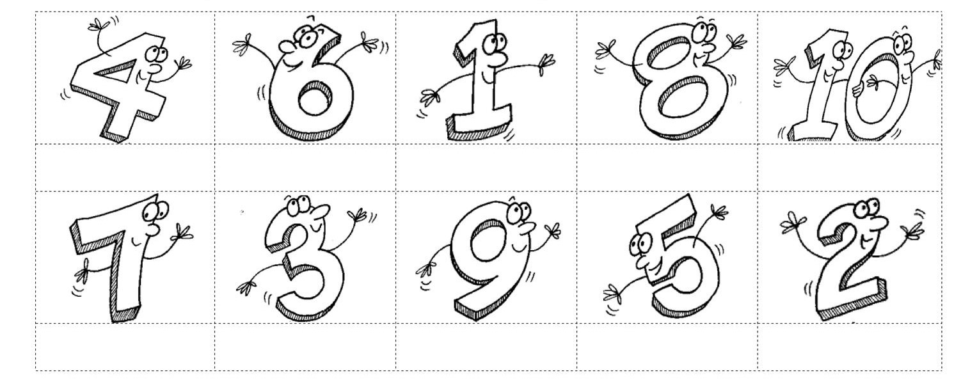
- Pinte o fish conforme a legenda:

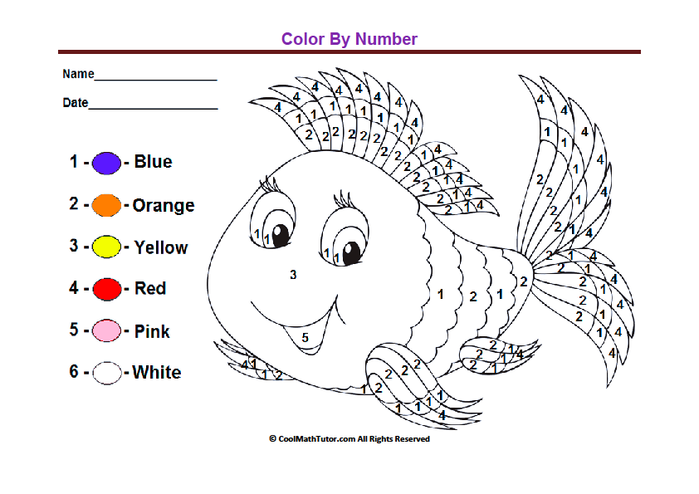

EDUCAÇÃO FÍSICA
Professora Naldiane Borella
Vamos trabalhar lateralidade!

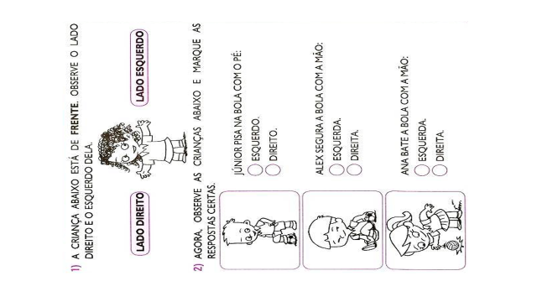
Agora é a sua vez! Pegue uma bola e chute, primeiro com o pé direito e depois com o pé esquerdo. Quique a bola com a mão direita e depois com a mão esquerda.
Responda:
- Qual pé é mais difícil de chutar a bola? ______________________________________

- Qual a mão mais fácil de controlar a bola? ___________________________________

ARTE
GALVÃO,______________________________________________________________
ALUNO(A):________________________________________-___ _ANO
PROFESSORA: CARLA RAVARENA
ATIVIDADE:
PAIS, AJUDE SEU FILHO(A) A FAZER A DOBRADURA DA BORBOLETA SEGUINDO OS PASSOS DA IMAGEM ABAIXO:

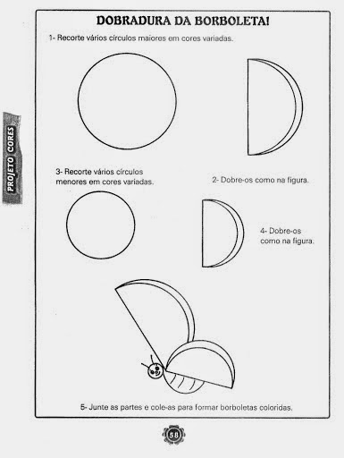
SIGA O RETEIRO
1º-DESENHO: NA FOLHA EM BRANCO O SEU FILHO(A) VAI DESENHAR DOIS CÍRCULOS, UM MAIOR E OUTRO MENOR DE ACORDO COM A ORIENTAÇÃO DA IMAGEM ACIMA, APÓS, PEDIR QUE DESENHE O CORPO E A CABEÇA DA BORBOLETA (DEIXAR A CRIANÇA DESENHAR LIVRE ESSAS PARTES) E DEPOIS COLORIR TODAS AS PARTES.
2º-RECORTE: RECORTAR AS PARTES: CRCULO MENOR E MAIOR, CORPO E CABEÇA (DOBRAR OS CÍRCULOS).
3º-COLAGEM: MONTAR AS PARTES E DEPOIS COLAR FORMANDO UMA LINDA BORBOLETA.

FOLHA PARA DESENHAR

ANEXOS (RECORTE E COLE)
ANIMAIS DO POEMA:
 | 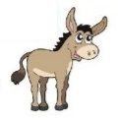 | 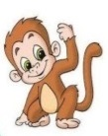
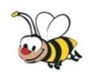 | 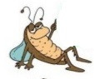 | 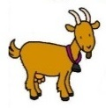

SÍLABAS MÓVEIS PARA FORMAR NOMES DOS ANIMAIS:
A | BE | LHA | BA | RA | TA | CA
BRI | TA | MA | CA | CO | JU | E
TO | LE | MEN | DA | GU | BI | ME
TE | FA | FAN | LA | PA | QO | QA

SÍLABAS MÓVEIS PARA FORMAR NOMES DOS ANIMAIS:
A | BE | LHA | BA | RA | TA | CA
BRI | TA | MA | CA | CO | JU | E
TO | LE | MEN | DA | GU | BI | ME
TE | FA | FAN | LA | PA | QO | QA
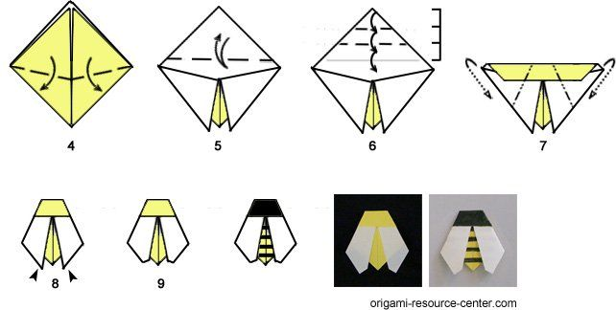EXEMPLOS DE DOBRADURAS.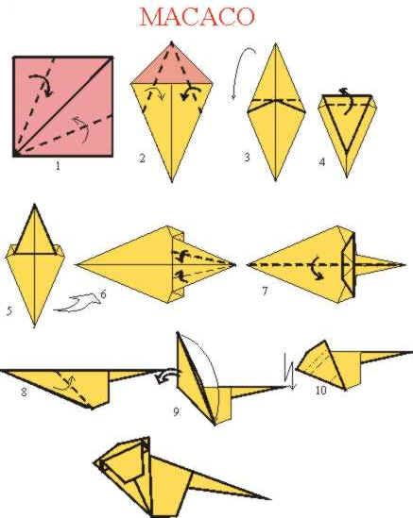 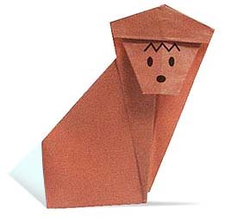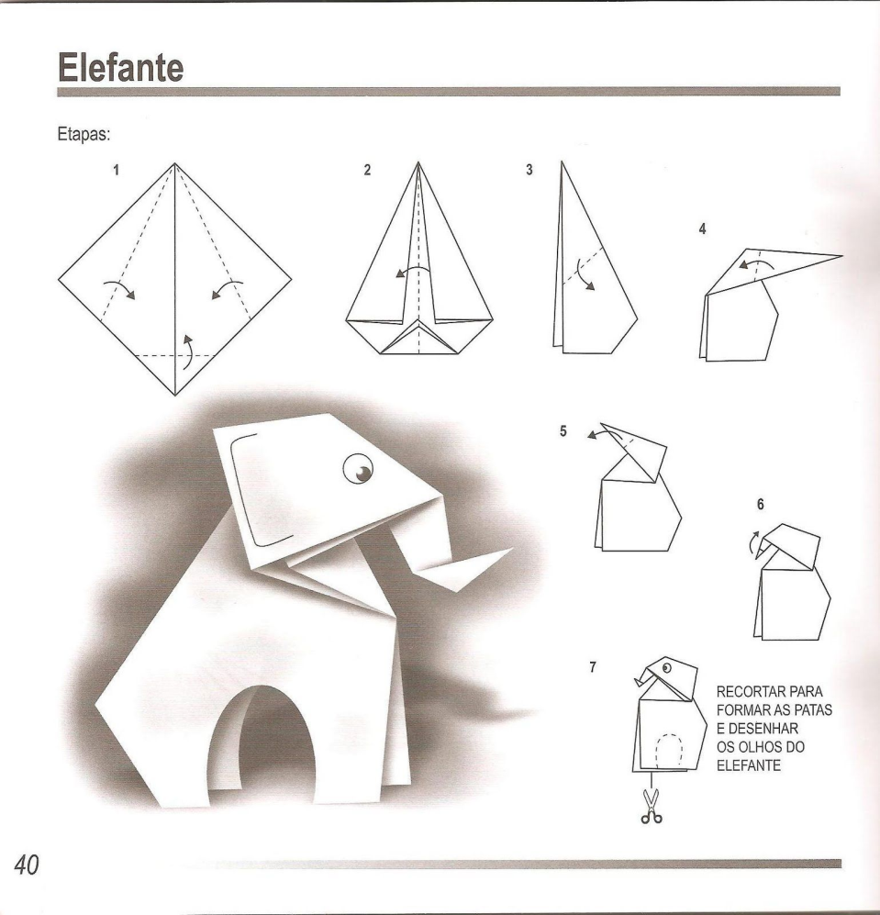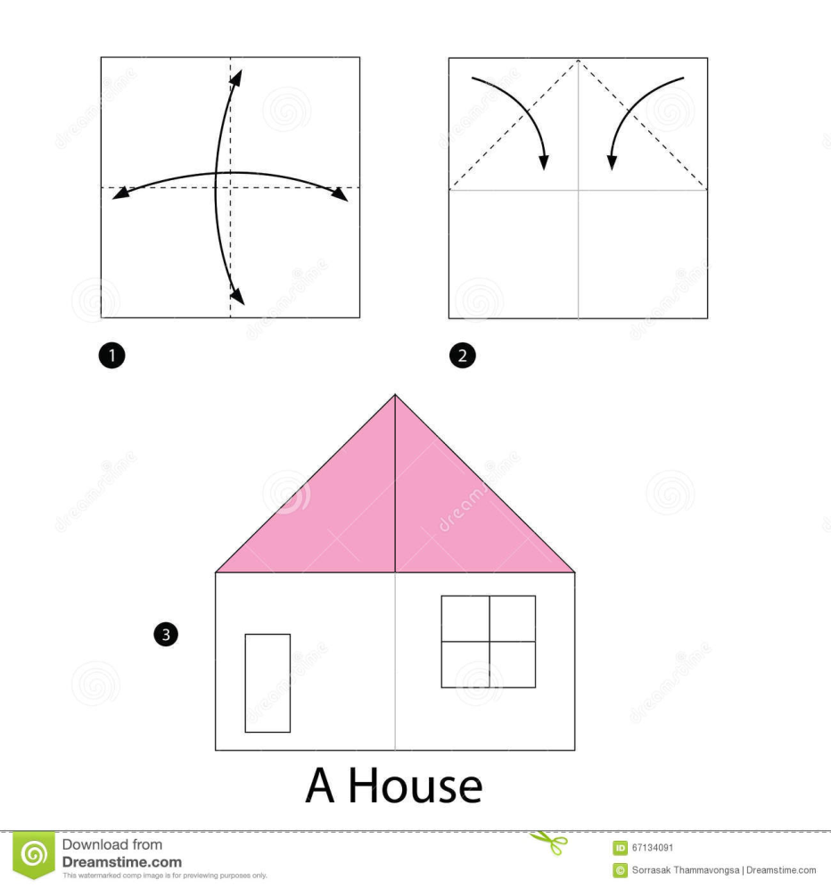

ALFABETO MÓVEL PARA MONTAR TEXTO
A | B | C | D | E | F | G | A | B
H | I | J | K | L | M | N | D | C
O | P | Q | R | S | T | U | E | F
V | W | X | Y | Z | A | A | G | H
A | E | E | E | I | I | I | I | J
O | O | O | U | U | U | A | K | L
M | N | O | P | Q | R | S | T | U
V | W | X | Y | Z | A | A | A | A
E | E | E | E | I | I | I | O | O
O | U | U | U | T | B | C | D | E
F | G | H | I | J | K | L | M | N
O | P | Q | R | S | T | U | V | W
X | Y | Z | B | C | D | F | G | H
J | K | L | M | N | P | Q | R | S

A | B | C | D | E | F | G | A | B
H | I | J | K | L | M | N | D | C
O | P | Q | R | S | T | U | E | F
V | W | X | Y | Z | A | A | G | H
A | E | E | E | I | I | I | I | J
O | O | O | U | U | U | A | K | L
M | N | O | P | Q | R | S | T | U
V | W | X | Y | Z | A | A | A | A
E | E | E | E | I | I | I | O | O
O | U | U | U | T | B | C | D | E
F | G | H | I | J | K | L | M | N
O | P | Q | R | S | T | U | V | W
X | Y | Z | B | C | D | F | G | H
J | K | L | M | N | P | Q | R | S

